南 阳 理 工 学 院

本科生毕业设计(论文)

学院(系)： 信息工程学院

专 业： 通信工程

学 生： 齐元吉

指导教师： 徐春雨

完成日期 2021 年 05 月

南阳理工学院本科生毕业设计（论文）

基于SpringBoot的智慧教务平台

的设计与实现

Design and implementation of intelligent educational administration platform based on springboot

总 计：毕业设计(论文) 32页

表 格： 19个

图 片： 23个

南 阳 理 工 学 院 本 科 毕 业 设 计(论文)

基于SpringBoot的智慧教务平台

的设计与实现

Design and implementation of intelligent educational administration platform based on springboot

学 院(系)： 信息工程学院

专 业： 通信工程

学 生 姓 名： 齐元吉

学 号： 1806735088

指导教师(职称)： 徐春雨 讲师

评 阅 教 师： 郭俊颖

完 成 日 期： 2021年05月02日

南阳理工学院

Nanyang Institute of Technology

基于SpringBoot的智慧教务平台的设计与实现

通信工程 齐元吉

1. 本系统是一款基于Java语言，Mysql数据库的智慧教务系统，该系统主要从学生，教师，辅导员，超级管理员用户角度进行设计与实现。面向学生实现了学生个人信息的查询，学生请假销假，同时记录学生的请假记录，学生退选课，课程信息的查看，教学评价表的提交，成绩信息的查看等功能；面向教师实现了教师个人信息的查看，课程信息查看，学生成绩录入，同步获取学生请假信息等；面向辅导员实现了请假审批，学生信息管理，通知通告的发布等；超级管理员则是负责系统运维，数据的修改，包括所有用户的详细信息的管理，课程信息的管理，各类通知通报的发布等功能，同时处理系统的线上问题。
2. springboot 智慧教务平台

**Design and implementation of intelligent educational administration platform based on springboot**

Communication Engineering Major Qi Yuanji

1. This system is an intelligent educational administration system based on Java language and MySQL database. The system is mainly designed and implemented from the perspective of students, teachers, counselors, super administrators and users. For students, it realizes the functions of querying students' personal information, asking for and canceling leave, recording students' leave records, students' withdrawal from courses, viewing course information, submitting teaching evaluation form, viewing achievement information and so on; For teachers, it realizes the viewing of teachers' personal information, curriculum information, student achievement input, synchronous acquisition of students' leave information, etc; For counselors, it realizes leave approval, student information management, notice release, etc; The super administrator is responsible for system operation and maintenance, data modification, including the management of detailed information of all users, the management of course information, the release of various notices and other functions, and deal with online problems of the system at the same time.

目 录

1 绪论 1

1.1 课题的背景及意义 1

1.2 主要内容及组织结构 1

2 相关技术开发 2

2.1 Objective-C简介 2

2.2 php简介 2

2.3 Mysql简介 2

2.4 Web服务器简介 2

2.5 开发工具 2

3 系统需求分析 2

3.1 可行性分析 2

3.1.1 经济可行性分析 2

3.1.2 操作可行性分析 3

3.1.3 技术可行性分析 3

3.2 功能需求分析 3

3.3 非功能需求分析 7

4 系统设计 8

4.1 总体设计 8

4.2 详细设计 8

4.3 实体类图设计 11

4.4 Web服务器设计 12

4.5 数据库设计 13

4.5.1 需求分析 13

4.5.2 概念结构设计 13

4.5.3 逻辑结构设计 14

4.5.4 数据库表结构设计 15

5 系统实现 18

5.1 关键问题的解决方案 18

5.2 用户管理功能 19

5.3 宝贝管理功能 22

5.4 资源管理功能 24

5.5 建议管理功能 26

6 测试 28

6.1 功能测试 28

6.2 界面测试 29

结束语 31

参考文献 32

致谢 33

# 绪论

该部分主要介绍智慧教务平台的背景及意义，随着网络世界的多元化和疫情的影响，教学系统也成为十分重要的辅助教学的工具，由于智慧教务平台处理数据快捷方便，处理的数据量大，管理存储方便，且信息不容易丢失损坏，并发性能强，数据响应速度快。可以显著提升教务管理相关老师的工作效率，同时也能更加方便的管理学生的信息，实现线上线下综合性一体化的管理。

## 课题的背景及意义

随着我国教育事业的快速发展，教育体制的深化改革，学校的持续扩大招生规模，学生人数的增加也导致对学生信息的管理问题增多，教务管理老师的工作压力增加，各大高校也积极采用移动互联网教务平台来进行学生，老师信息的管理，给管理各大高校的信息管理模式和促进学生学习带来新方向，新模式。

为了缓解由于高校的师资力量的不断壮大，教务管理系统老师的工作压力越来越大，为了可以更好的管理教师学生的相关信息，使得教师学生的信息更加明确，同时教务日常管理工作的日趋繁重复杂，容易导致学生的相关信息数据的丢失亦或是人工导致的数据发生错误。在有智慧教务平台之后，可以更方便的实现数据的集中化管理，大大减低了教务管理人员的工作压力，同时提高了学生老师的学习和工作效率。同时本课题锻炼了学生对软件整体架构的把握能力，提升了对各类技术的认知程度，同时对设计和开发出简单易用的软件系统的能力有较大的推进作用。

## 主要内容及组织结构

本论文主要对该系统的开发过程，包括技术选型、功能设计、数据库设计、前端页面的设计与实现、后端api的实现与系统优化各个环节的设计实现步骤和原理。共分为六个部分，具体内容安排如下：

第一章：本章主要介绍了该设计的背景、目的以及意义。

第二章：本章主要介绍了基于JavaWeb开发的智慧教务平台所涉及的技术，如前端框架，数据库，后端技术等进行选型。

第三章：本章对智慧教务平台的技术实现进行了可行性分析，然后在对其进行功能分析和开发规则的约定，包括前端界面的设计与实现，后端api的开发，数据库的设计。

第四章：本章主要对系统各部分实现的过程进行详细介绍。

第五章：本章主要对系统所实现的功能进行测试和改进。

第六章：本章主要对系统进行优化，包括后端缓存，数据库索引，前端页面的优化。

最后对全文进行总结、致谢。

# 相关技术选型

## 后端开发语言Java简介

Java语言诞生于1995年，由Java之父詹姆斯·高斯林设计开发，并随着互联网用户的增多，Web应用的需求激增，Java语言就在这样的背景下被广泛应用到Web开发及其衍生领域中。相比于c/c++，Java语言由于不在使开发者分散开发精力用于内存管理，使得其更加灵活，同时对比纯面向对象语言如JavaScript，Python等，运行效率会更高；由于网络环境充满着不确定性，所以对程序安全性有着较高的要求，Java语言凭借其虚拟机提供的安全加载机制，异常处理机制来保证程序运行的安全性，健壮性；同时Java语言并行可操作性强，在Web开发中，并发领域一直都是难题，Java专门提供了java.util.concurrent包来解决并发问题；同时Java还有十分活跃的社区，无数多的优秀开源框架来供开发者使用。

## 后端开发框架SpringBoot简介

SpringBoot框架是目前Java后端开发领域使用最广泛的开源框架，凭借其依赖版本自动仲裁，默认配置等功能，极大的减少了使用Spring时冗余的配置文件和重复代码的数量，使用特定的方式进行配置，提升了开发效率，因此SpringBoot致力于成为快速应用开发领域的领导者。Spring作为SpringBoot的核心，拥有控制反转特征（IOC），即利用一个容器来管理对象的生命周期，实现对象的控制权从开发者反转为程序本身，开发者可以利用依赖注入来获取对象，同时Spring具有面向切面编程的功能（AOP），其被广泛应用于日志处理，远程访问等功能。关于Web方面，SpringMvc通过融合与SpringWebFlow，使SpringBoot支持各种试图技术，同时还拥有高度可配置化，使其与前端技术贴合成都更高。

## 前端技术简介

### 前端框架Vue.js简介

Vue是一款渐进式的JavaScript框架，具有易用，灵活，高效的特点。Vue在设计之初就被设计为可以自底向上逐层应用，由于其只关注于视图层，不仅易于上手，还便于与第三方库或既有项目整合。

### 前端组件ElementUI简介

ElementUI是由饿了吗团队开发的Web网站快速成型工具，具有一致性，与现实生活流程、逻辑保持一致，遵循用户习惯的语言和概念，界面中元素结构比例一致， 同时操作反馈清晰，简化了大量的冗余逻辑，使界面简单直白，表意清晰明确，用户可以自由的进行操作，包括撤销，回退等，还可以给与建议，警告等。

## 数据库简介

### 关系型数据库Mysql

Mysql数据是一款安全、跨平台、高效的，并与Java等主流编程语言紧密结合的数据库系统。由于其体积小，速度快，并且开放源代码，完全免费，使得mysql被广泛的应用与中小型网站中。Mysql中提供了多种数据库存储引擎，同时支持事务、视图、存储过程、触发器、各种内置函数；支持面向对象，安全性高，数据库存储量强。

### 非关系型数据库Redis

Redis是一个key-value存储系统，使用c语言开发，其数据读取性能极高，可存储的value数据类型多，包括string、list、set、zset、hash。都支持这些数据类型的存取，并提供各种主流开发语言的客户端，由于完全实现了发布/订阅机制，可以方便的实现主从复制，提高容错性和可扩展性。

## 开发工具

各种开发工具使用的比较多，后端开发工具IDEA，可以方便快速的创建项目，拥有丰富的插件辅助编程，同时可以绑定自己的git账号，方便快捷的实现代码的提交，管理等，集成了maven，方便进行依赖的管理，同时可以使用插件来对数据库进行管理，可以快捷的创建，修改数据库表，增加或删除字段。前端使用WebStrom开发工具来进行页面的设计与开发，也可以集成git，实现代码的管理，前端语法的提示，提高开发的效率。

# 系统需求分析

## 可行性分析

### 经济可行性分析

本系统需要使用的软件部分需要收费，没有免费的版本，如IDEA，WebStorm等，但是可以通过学生邮箱来进行注册获取学生免费试用版本来解决。而mysql，postman等都是免费的，可以直接试用。开发过程中需要使用到redis来做缓存，但是考虑到自己搭建redis稳定性较差，所以考虑在阿里云进行购买，通过学生打折价格可以近乎免费获得稳定，高效，配置好的redis来进行使用。

### 操作可行性分析

由于是Web开发，需要借助浏览器来进行，本系统在最新版本Eage浏览器环境下开发，且为用户提供了简介明了的操作界面，通过浏览器就可以触发传递数据到后端，通过后端服务即可实现对应的功能。

### 技术可行性分析

后端服务器通过SpringBoot来实现项目的构建，添加各种依赖，通过SpringMvc和前端进行数据交互,通过Mybatis框架通过Java实现对数据库的交互，对数据实现增删改查。通过后端三层架构，即控制层，service层，dao层进行具体功能的实现，控制层主要由SpringMvc实现，对前端发起的请求进行映射，映射后调用对应的service实现类的方法，service中调用dao层Mapper接口中的方法，让后映射到对应的Mapper文件上来实现对数据库的操作。同时该设计由前后端分离技术实现，前后端的交互都是以JSON格式来进行数据传递。

前端的页面组件，如按钮，下拉框，表单等都从ElementUI组件库中进行引用，页面的布局，样式通过自定义的CSS实现，涉及到动态效果的都有Vue.js前端框架来实现，同时对于前端发起http请求来访问后端服务时，摒弃了原生的ajax，而是采用了更加高效的axios网络请求库来请求后端的服务，同时也兼顾到了用户的使用体验，做到了清晰简洁。

关系型数据库使用mysql，同时缓存还需要使用到非关系型redis，Java可以使用Mybatis来方便的操作mysql，使用redisTemplate来操作reids，同时redis来自于阿里云购买，可以省去我们的配置，更快，更稳定的整合到我们的项目中，保证数据的安全，查询的快捷高效。

## 功能需求分析

经过分析，该系统主要完成的功能如下：

#### 用户登录鉴权模块

用户登录鉴权模块功能主要为进行用户登录、权限控制、重置密码。用例图如图3-1所示。

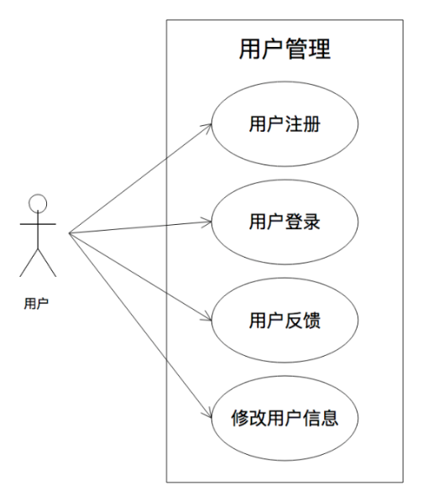

图3-1 用户登录鉴权模块功能用例图

其中修改用户信息用例描述如表3-1所示。

表3-1 修改用户信息用例描述表

|  |  |
| --- | --- |
| 用例名称 | 查看详细信息 |
| 用例标记号 | 1 |
| 参与者 | 用户 |
| 简要说明 | 用户可以通过修改用户信息来对自己的一些基本信息进行修改 |
| 前置条件 | 用户已经成功登陆该系统 |
| 基本事件流 | 点击个人中心按钮，进行界面的跳转  在列表中找到修改用户信息一行，并点击进入  用户可以点击头像进行头像的更改，也可以在输入框中重新输入相关的信息  点击保存按钮，保存修改过的信息  通过点击返回按钮，返回个人中心列表  用例终止 |
| 其他事件流 | 点击头像进行头像的修改时，可以进行手势的滑动来进行选择 |
| 异常事件流 | 无 |
| 后置条件 | 修改完毕返回个人中心列表 |

#### 学生信息管理模块

学生信息管理模块是实现对学生基本信息、密码修改、学业预警、培养方案、毕业设计等操作。用例图如图3-2所示。

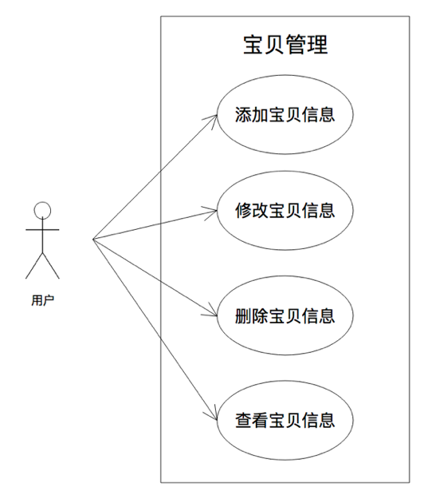

图3-2 宝贝管理功能用例图

其中添加宝贝信息用例描述如表3-2所示。

表3-2 添加宝贝信息用例描述表

|  |  |
| --- | --- |
| 用例名称 | 添加宝贝信息 |
| 用例标记号 | 2 |
| 参与者 | 用户 |
| 简要说明 | 用户可以通过输入宝贝的相关信息来添加宝贝 |
| 前置条件 | 用户已经成功登陆该系统 |
| 基本事件流 | 点击个人中心按钮，进行界面的跳转  找到列表顶部的圆形添加按钮，并点击跳转到添加宝贝界面  根据界面提示进行操作，输入信息或选择信息  用例终止 |
| 其他事件流 | 无 |
| 异常事件流 | 无 |
| 后置条件 | 完成添加后则会跳转到首页并刷新数据 |

其中修改宝贝信息用例描述如表3-3所示。

表3-3 修改宝贝信息用例描述表

|  |  |
| --- | --- |
| 用例名称 | 修改宝贝信息 |
| 用例标记号 | 3 |
| 参与者 | 用户 |
| 简要说明 | 用户可以通过修改宝贝信息重新获取新的学习资源 |
| 前置条件 | 用户已经成功登陆该系统 |
| 基本事件流 | 在首页点击学习计划按钮，进入学习计划界面  在学习计划界面中点击开启下期计划，则会让用户重新对宝贝的相关资料进行修改  用例终止 |
| 其他事件流 | 如果本学期未进行完就开启下期计划，则会弹出提示框，提示用户 |
| 异常事件流 | 无 |
| 后置条件 | 修改宝贝资料之后会返回首页并刷新数据 |

#### 学生请假模块

学生请假模块包括学生请假、请假记录功能。用例图如图3-3所示。

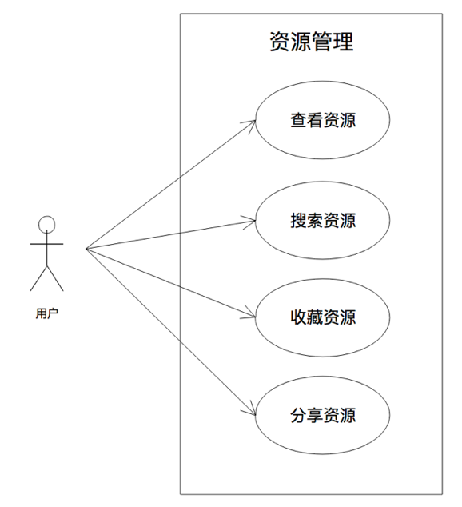

图3-3 资源管理功能用例图

其中搜索资源信息用例描述如表3-4所示。

表3-4 搜索资源信息用例描述表

|  |  |
| --- | --- |
| 用例名称 | 搜索资源信息 |
| 用例标记号 | 4 |
| 参与者 | 用户 |
| 简要说明 | 用户可以通过搜索资源信息来搜索到自己喜欢的资源 |
| 前置条件 | 用户已经成功登陆该系统 |
| 基本事件流 | 在首页点击搜索按钮  在出现的搜索输入框中输入关键词  点击搜索按钮，则搜索出来的所有资源将会在下方显示出来  用例终止 |
| 其他事件流 | 无 |
| 异常事件流 | 无 |
| 后置条件 | 如果有搜索结果，那么搜索到的所有内容将会在下方显示出来 |

其中收藏资源信息用例描述如表3-5所示。

表3-5 收藏资源信息用例描述

|  |  |
| --- | --- |
| 用例名称 | 收藏资源信息 |
| 用例标记号 | 5 |
| 参与者 | 用户 |
| 简要说明 | 用户可以通过收藏资源信息将自己喜欢的资源保存到收藏栏中，以方便查看 |
| 前置条件 | 用户已经成功登陆该系统 |
| 基本事件流 | 进入自己喜欢的资源界面，点击右上角的五角星按钮  等待五角星按钮变换图片后，退回首页界面  点击收藏按钮，显示收藏界面，即可看到自己刚刚收藏的资源  再次进入该资源界面，点击五角星按钮  等待五角星按钮变换图片后，则代表取消收藏，此时，收藏栏中已经没有该资源  用例终止 |
| 其他事件流 | 无 |
| 异常事件流 | 无 |
| 后置条件 | 如果资源被收藏成功，则首页收藏栏中会显示出该资源 |

#### 网上选课模块

网上选课模块包括正选、补选、退选、选课结果功能。用例图如图3-4所示。

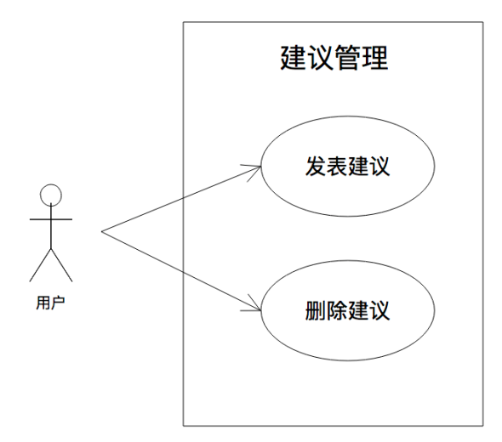

图3-4 建议管理功能用例图

其中删除建议用例描述如表3-6所示。

表3-6 删除建议用例描述表

|  |  |
| --- | --- |
| 用例名称 | 删除建议 |
| 用例标记号 | 6 |
| 参与者 | 用户 |
| 简要说明 | 用户可以通过删除建议功能，来删除自己已经发表过的建议 |
| 前置条件 | 用户已经发表过建议 |
| 基本事件流 | 点击个人中心按钮，进行界面跳转  找到列表中的我的建议一行，并点击进入  列表中将显示出自己发表过的建议，在自己想要删除的建议中，手势左滑，将会显示出删除按钮  点击删除按钮，此条建议就会被删除  用例终止 |
| 其他事件流 | 无 |
| 异常事件流 | 无 |
| 后置条件 | 如果用户删除了某条建议，那么动态的内容也将会刷新 |

#### 教学安排模块

教学安排包括教学安排表，教学评价表功能

#### 考试安排模块

考试安排包括考试安排表，考试通报功能

#### 学生成绩模块

学生成绩包括查看成绩，重修功能

## 非功能需求分析

由于目标客户多为小孩子，所以界面上的设计采用卡通的风格样式，这样可以更好的去吸引小孩子的眼球。

年龄小的孩子，可以在家长的帮助下来完成操作，年龄大的孩子，则可以自己动手操作，所以在操作方面，软件设计的非常的人格化，比如在注册界面，只要当用户完成了这一个操作步骤，才可以进行下一个操作步骤，如果出现没有完成就点击下一步等此类的操作，则会弹出相应的提示语对话框。

此软件不包含任何的收费业务，同时也不添加任何的广告，所以家长们不必担心由于孩子的不小心操作而导致扣除相应的费用，可放心的进行使用。

# 系统设计

由系统的功能需求分析可知，系统将设计为四大功能：用户管理功能，资源管理功能，宝贝管理功能，建议管理功能。

## 总体设计

用户管理功能包括用户注册、用户登录、用户信息修改，用户反馈。资源管理功能包括搜索资源、收藏资源、分享资源、查看资源。宝贝管理功能包括添加宝贝信息、修改宝贝信息，删除宝贝信息，查看宝贝信息。建议管理功能包括发表建议，删除建议。系统的功能结构图如图4-1所示。

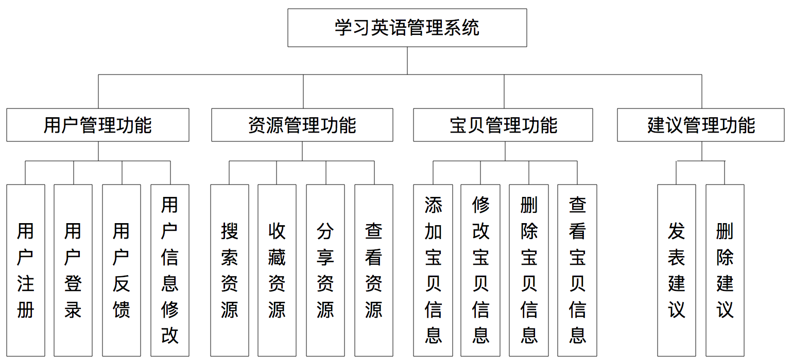

图4-1 系统功能结构图

用户可以通过用户管理功能来进行账号的注册以及用户的登录，同时也可以在此管理功能中对用户的信息进行修改，并可以通过用户反馈功能，向开发者提出建议，来完善软件。

用户可以通过资源管理功能来查看资源，或者搜索自己喜欢的资源，同时也可以将自己喜欢的资源进行收藏，或者分享给其他人。

用户可以通过宝贝管理功能来添加宝贝信息，对于添加的宝贝信息，也可以进行修改或者删除，当然，可以查看宝贝的详细信息。

用户可以通过建议管理功能来发表自己的建议，对于已经发表过的建议，也可以将其进行删除。

## 详细设计

#### 宝贝管理功能设计

宝贝管理功能包括添加宝贝信息、修改宝贝信息、删除宝贝信息、查看宝贝信息。首先在用户注册的过程中就会来到创建宝贝界面，或者用户可以通过点击个人中心中的添加按钮来创建宝贝。在创建宝贝界面中，首先要给宝贝输入一个英文名字，在输入完名称之后，会来到选择年级阶段界面，在此界面显示4个阶段的选项，用户只能选择其中的一个，用户选择完年级阶段之后，会进行最后一个选择，那就是语言能力选择，语言能力选择界面会给用户显示出来5个语言能力范围的选择，每种选择范围都用不同的颜色呈现，使界面更加的美观。当用户想要查看当前宝贝信息的时候，需要前往学习计划界面，点击查看资料按钮进行查看，在查看宝贝信息界面中，会显示出来当前宝贝的姓名、年龄阶段、语言能力、创建时间、观看资源数、当前称号等信息。当用户想要查看当前宝贝信息的时候，需要前往学习计划界面，点击查看资料按钮进行查看，在查看宝贝信息界面中，会显示出来当前宝贝的姓名、年龄阶段、语言能力、创建时间、观看资源数、当前称号等信息。添加宝贝流程图如图4-2所示。

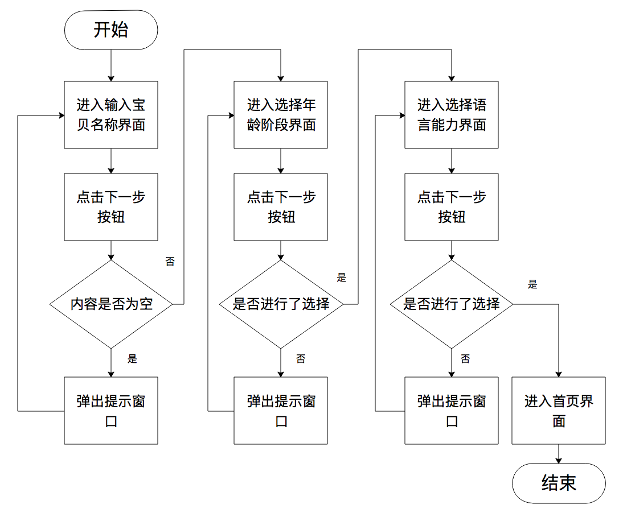

图4-2 添加宝贝流程图

#### 用户管理功能设计

用户管理功能包含有用户注册、用户登录、用户反馈、用户信息修改。当用户刚进入程序的时候，会进入用户登录界面，这时候需要用户输入自己的账号和密码，然后点击登录按钮。如果用户没有账号和密码，需要点击前往注册按钮，跳转到注册界面。在用户注册界面中，会显示账号和密码，以及再次输入密码等输入框。如果用户在登录界面输入了正确的账号和密码则会跳转到系统首页，在首页界面会显示出当前周数所需要学习的资源，资源将会以九宫格的方式进行展示，第一行则是图书资源，第二行为视频资源，最后一行为音频资源，用户也可以点击左上角的头像，对当前宝贝的头像进行更换。用户也可以点击个人中心中的个人信息，来查看自己的详细信息，在用户信息界面会显示出用户的当前头像、姓名、性别、生日等信息，用户可以点击头像，对头像进行更换，当然用户也可以点击相关的信息进行更换，当对信息进行更改之后，需要点击保存按钮，将更改的信息进行保存。用户可以点击个人中心中的意见反馈，来向开发者提出自己对系统的一些看法或者建议，以使得系统更加完善，在意见反馈界面，用户只需要在输入框内输入内容，然后点击提交按钮即可。用户登录功能流程图如图4-3所示。

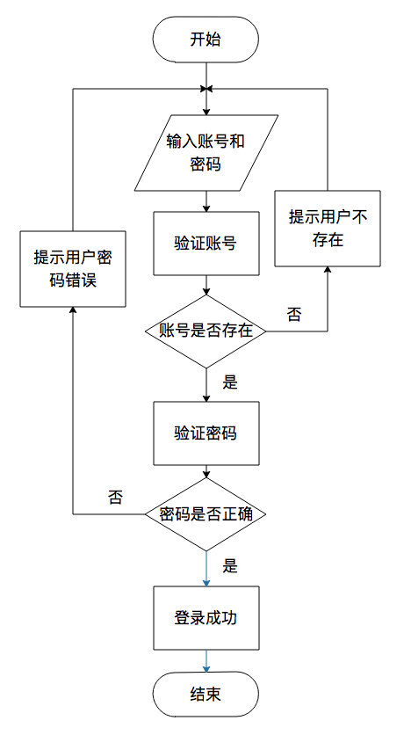

图4-3 登录功能流程图

#### 建议管理功能设计

建议管理功能包括发表建议、删除建议。用户可以点击动态界面中的发表按钮，弹出发表建议输入框，在输入框中，用户就可以输入自己想要发表的内容，然后点击确实按钮进行发表。发表结果就会在动态界面中显示出来。如果用户想要删除自己发表的内容，可以点击个人中心中的我的建议，会显示出来用户发表过的所有建议，通过手势左滑的方式，将自己想要删除的那一行进行删除。发表建议流程图如图4-4所示。

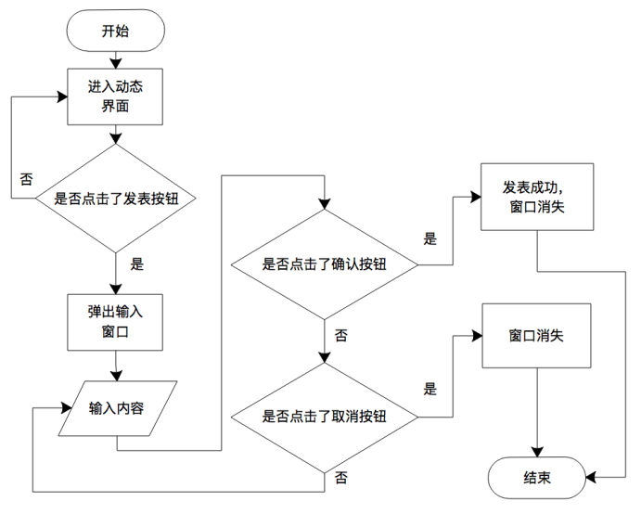

图4-4 发表建议流程图

#### 资源管理功能设计

资源管理功能包括搜索资源、收藏资源、分享资源、查看资源。用户可以点击首页资源中的图书资源来查看相关的资源信息，在图书资源界面中，会显示出图书的作者、书名，以及相关简介等信息，同时用户可以点击观看按钮来进行观看。如果用户想要将这个资源分享给其他人，可以通过点击右上角的分享按钮来进行分享，在弹出的分享输入框中，可以对内容进行再编辑，然后分享。当然用户也可以点击右上角的收藏按钮，将这个资源收藏在收藏列表中，以方面查看。通过在搜索资源页面中输入关键词，可以搜索到自己想要寻找的资源。

## 实体类图设计

根据数据库需求及功能需求，设计对应的实体类，用于实现页面与数据库中数据的传递。系统的实体类包括用户、宝贝、建议、图书资源、音频资源、视频资源。其中，用户对于宝贝来说，是一对多的关系，同样用户对于建议来说也是一对多的关系，而宝贝对于图书资源、音频资源、视频资源来说，它们也都为一对多的关系。系统的实体类图如图4-5所示。

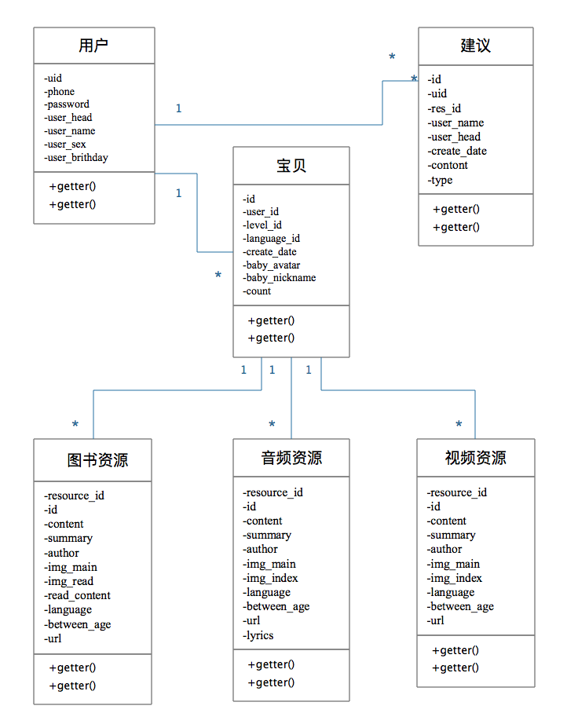

图4-5 系统实体类图

## Web服务器设计

Web服务是一种模块化的、自包含的应用程序,它可以在网络上发布、描述、查找和调用。由于考虑软件上的成本问题，服务器将采用本地服务器的方式，并使用PHP语言进行编写，将编写好的PHP文本存放在本地服务器的文件夹下。

要访问Web服务器，就要知道服务的地址、服务所提供的功能，服务的参数类型，如何给服务传递参数，以及服务器的返回值类型。因为本系统是搭建的本地服务器，所以服务器的地址也就是本地的IP地址。客户端为了更好的接收服务器返回的数据，因此需要服务端把返回的数据打包成JOSN格式进行返回，这样客户端就可以对返回的数据进行解析和提取。在访问服务器的实现中，会利用AFNetworking网络通信类库中的AFHTTPRequestOperationManager类创建一个实例对象，然后再通过POST请求进行访问。

根据系统的功能需求分析，服务器接口设计如下：

用户管理功能设计有注册接口、登录接口、检查ID接口、修改用户信息接口、修改用户密码接口、获取用户信息接口、提交反馈信息接口。

资源管理功能设计有获取所有资源接口、获取收藏资源接口，收藏资源接口，取消收藏资源接口、检查是否收藏接口、搜索资源接口，获取推荐资源接口。

建议管理功能设计有获取所有建议接口、添加建议接口，删除建议接口。

宝贝管理功能设计有宝贝观看计数接口、修改宝贝头像接口、修改宝贝信息接口、查看宝贝已观看次数接口、添加宝贝接口、删除宝贝接口。

## 数据库设计

数据库的设计主要通过了需求分析、概念结构设计和逻辑结构设计这三个步骤。

### 需求分析

根据项目的功能需求描述，系统只包含用户这一个角色，但是每个用户所包含的信息是不同的，因此设计用户信息表如下：

#### 用户信息（用户ID，账号，密码，头像，姓名，性别，生日）

由于反馈意见是针对于每个用户而言的，而反馈意见的内容只包含文字信息，因此设计反馈信息表如下：

#### 反馈信息（反馈ID，用户ID，内容）

每个宝贝都拥有自己的相关信息，因此设计宝贝信息表如下：

#### 宝贝信息（宝贝ID，用户ID，年龄阶段，语言能力，创建日期，头像，姓名，计数）

资源管理中要对不同形式的学习资源进行分别的存储，因此设计资源信息表如下：

#### 图书资源信息（资源ID，标记，标题，大概内容，作者，首页图片，列表图片，详细内容，年龄阶段，语言能力范围，资源地址）

#### 视频资源信息（资源ID，标记，标题，详细内容，作者，首页图片，列表图片，年龄阶段，语言能力范围，资源地址）

#### 音频资源信息（资源ID，标记，标题，详细内容，作者，首页图片，列表图片，年龄阶段，语言能力范围，资源地址，歌词地址）

资源管理中用户可以对喜欢的资源进行收藏，因此设计收藏信息表如下:

#### 收藏信息（收藏ID，用户ID，资源ID）

由于系统设计有推荐资源功能，因此设计推荐资源信息表如下：

#### 推荐资源信息（推荐ID，内容，图片，资源ID）

建议管理功能需要记录用户发表的建议内容，因此设计建议信息表如下：

#### 建议信息（建议ID，用户ID，资源ID，姓名，头像，创建日期，内容，类型）

### 概念结构设计

该阶段的任务是将需求分析得到的用户需求抽象为信息结构，是整个数据库设计的关键。

用户实体包括账号，密码，头像，姓名，性别，生日属性。

宝贝实体包括年龄阶段，语言能力，创建日期，头像，姓名，计数属性。

图书资源实体包括标题，大概内容，作者，首页图片，列表图片，详细内容，年龄阶段，语言能力范围，资源地址属性。

视频资源实体包括标题，详细内容，作者，首页图片，列表图片，年龄阶段，语言能力范围，资源地址属性。

音频资源实体包括标题，详细内容，作者，首页图片，列表图片，年龄阶段，语言能力范围，资源地址，歌词地址属性。

根据需求分析得出系统E-R图，一个用户可以发表多个建议，同时一个用户可以拥有多个宝贝，而一个宝贝可以拥有多个图书资源、视频资源，以及音频资源。如图4-6所示。

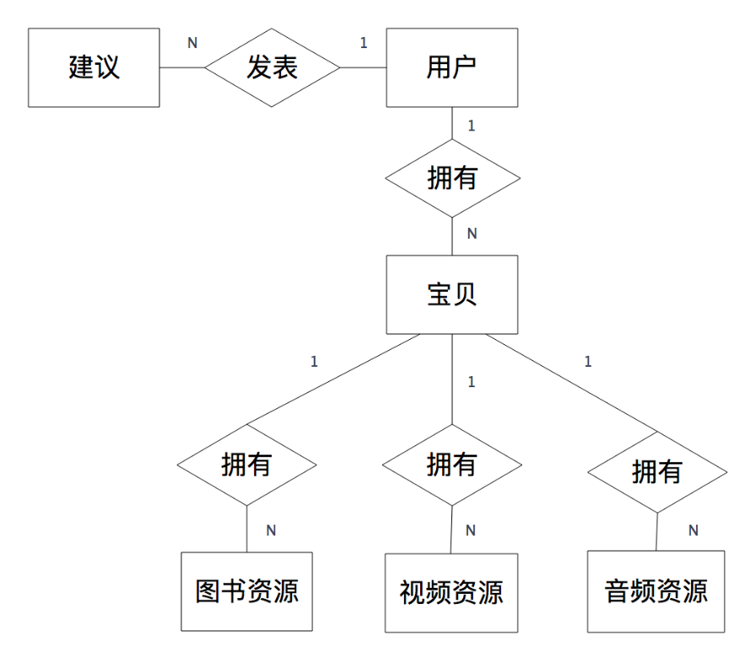

图4-6 系统E-R图

### 逻辑结构设计

该阶段是将概念结构设计阶段设计好的E-R图转化为对应的关系模式，从而为数据库的实现做好准备。关系模式包括用户信息关系模式、宝贝信息关系模式、图书资源信息关系模式、视频资源信息关系模式、音频资源信息关系模式、建议信息关系模式。

#### 用户信息关系模式，主键为uid：

userinfo(uid,phone,password,user_head,user_name,user_sex,user_brithday)

#### 宝贝信息关系模式，主键为id：

baby(id,user_id,level_id,language_id,create_date,baby_avatar,baby_nickname,count)

#### 图书资源信息关系模式，主键为resource_id：

book(resource_id,id,content,summary,author,img_main,img_read,read_content,language,between_age,url)

#### 视频资源信息关系模式，主键为resource_id：

video(resource_id,id,content,summary,author,img_main,img_index,language,between_age,url)

#### 音频资源信息关系模式，主键为resource_id：

audio(resource_id,id,content,summary,author,img_main,img_index,language,between_age,url,lyrics)

#### 建议信息关系模式，主键为id：

pinglun(id,uid,res_id,user_name,user_head,create_date,contont,type)

### 数据库表结构设计

根据对系统数据关系模式的设计结果，数据库实现如下所示：

#### 用户信息表

用户信息表是用来管理用户的个人信息，包括用户ID、账号、密码、头像、姓名、性别、生日，其中用户ID是唯一，所以设为主键。如表4-1所示。

表4-1 用户信息表

|  |  |  |  |
| --- | --- | --- | --- |
| 字段名 | 类型 | 长度 | 注释 |
| uid | INT | 11 | 用户ID，自增 |
| phone | VARCHAR | 45 | 账号 |
| password | VARCHAR | 45 | 密码 |
| user_head | VARCHAR | 45 | 头像 |
| user_name | TEXT | 1000 | 姓名 |
| user_sex | TEXT | 1000 | 性别 |
| user_brithday | VARCHAR | 45 | 生日 |

#### 宝贝信息表

宝贝信息表用来管理宝贝的相关信息，包括宝贝ID、用户ID、年龄阶段、语言能力、创建日期、头像、姓名、计数，计数指的是宝贝已观看资源的数量，其中宝贝ID是唯一的，所以设置为主键。如表4-2所示。

表4-2 宝贝信息表

|  |  |  |  |
| --- | --- | --- | --- |
| 字段名 | 类型 | 长度 | 注释 |
| id | INT | 11 | 宝贝ID，自增 |
| user_id | VARCHAR | 45 | 用户ID |
| level_id | VARCHAR | 45 | 年龄阶段 |
| language_id | VARCHAR | 45 | 语言能力 |
| create_date | VARCHAR | 45 | 创建时间 |
| baby_avatar | VARCHAR | 45 | 头像 |
| baby_nickname | VARCHAR | 45 | 姓名 |
| count | VARCHAR | 45 | 计数 |

#### 建议信息表

建议信息表用来管理用户发表的内容，包括建议ID、用户ID、资源ID、姓名、头像、创建日期、内容、类型，其中类型为1表示图书资源，类型为2表示视频资源，类型为3表示音频资源，类型为4表示普通资源。由于建议ID是唯一的，因此设计建议ID为主键。如表4-3所示。

表4-3 建议信息表

|  |  |  |  |
| --- | --- | --- | --- |
| 字段名 | 类型 | 长度 | 注释 |
| id | INT | 11 | 建议ID，自增 |
| uid | VARCHAR | 45 | 用户ID |
| res_id | VARCHAR | 45 | 资源ID |
| user_name | TEXT | 1000 | 姓名 |
| user_head | VARCHAR | 45 | 头像 |
| create_date | VARCHAR | 45 | 创建日期 |
| contont | TEXT | 1000 | 内容 |
| type | VARCHAR | 45 | 类型 |

#### 反馈信息表

反馈信息表用来记录用户所反馈的意见或者建议，包括反馈ID，用户ID，内容，其中反馈ID是唯一的，因此设计为主键。如表4-4所示。

表4-4 反馈信息表

|  |  |  |  |
| --- | --- | --- | --- |
| 字段名 | 类型 | 长度 | 注释 |
| id | INT | 11 | 反馈ID,自增 |
| user_id | VARCHAR | 45 | 用户ID |
| user_text | TEXT | 1000 | 内容 |

#### 收藏信息表

收藏信息表用于管理用户所收藏的资源，包括收藏ID、用户ID、资源ID，其中收藏ID是唯一的，因此设计为主键，如表4-5所示。

表4-5 收藏信息表

|  |  |  |  |
| --- | --- | --- | --- |
| 字段名 | 类型 | 长度 | 注释 |
| id | INT | 11 | 收藏ID，自增 |
| user_id | VARCHAR | 45 | 用户ID |
| resource_id | VARCHAR | 45 | 资源ID |

#### 推荐资源信息表

推荐资源信息表用于存储系统向用户推荐的一些资源信息，包括推荐ID、内容、图片、资源ID，其中推荐ID是唯一的，因此设计为主键。如表4-6所示。

表4-6 推荐资源信息表

|  |  |  |  |
| --- | --- | --- | --- |
| 字段名 | 类型 | 长度 | 注释 |
| id | INT | 11 | 推荐ID，自增 |
| content | TEXT | 1000 | 内容 |
| img_url | TEXT | 1000 | 图片 |
| link_url | VARCHAR | 45 | 资源ID |

#### 图书资源信息表

图书资源信息表用户存储用户的图书资源信息，包括资源ID、标记、标题、大概内容、作者、首页图片、列表图片、详细内容、年龄阶段、语言能力范围、资源地址，其中资源ID是唯一的，因此设计为主键。如表4-7所示。

表4-7 图书资源信息表

|  |  |  |  |
| --- | --- | --- | --- |
| 字段名 | 类型 | 长度 | 注释 |
| resource_id | INT | 11 | 资源ID，从2000起开始自增 |
| id | VARCHAR | 45 | 标记 |
| content | TINYTEXT | 1000 | 标题 |
| summary | TEXT | 1000 | 大概内容 |
| author | TINYTEXT | 1000 | 作者 |
| img_main | TINYTEXT | 1000 | 首页图片 |
| img_read | TINYTEXT | 1000 | 列表图片 |
| read_content | TEXT | 1000 | 详细内容 |
| language | VARCHAR | 45 | 年龄阶段 |
| between_age | VARCHAR | 45 | 语言能力范围 |
| url | TEXT | 1000 | 资源地址 |

#### 视频资源信息表

视频资源信息表用于存储用户的视频资源信息，包括资源ID、标记、标题、详细内容、作者、首页图片、列表图片、年龄阶段、语言能力范围、资源地址，其中资源ID是唯一的，因此设计为主键。如图4-8所示。

表4-8 视频资源信息表

|  |  |  |  |
| --- | --- | --- | --- |
| 字段名 | 类型 | 长度 | 注释 |
| resource_id | INT | 11 | 资源ID，从1000起开始自增 |
| id | VARCHAR | 45 | 标记 |
| content | TINYTEXT | 1000 | 标题 |
| summary | TEXT | 1000 | 详细内容 |
| author | TINYTEXT | 1000 | 作者 |
| img_index | TINYTEXT | 1000 | 首页图片 |
| img_main | TINYTEXT | 1000 | 列表图片 |
| language | VARCHAR | 45 | 年龄阶段 |
| between_age | VARCHAR | 45 | 语言能力范围 |
| url | TEXT | 1000 | 资源地址 |

#### 音频资源信息表

音频资源信息表用于存储用户的音频资源信息，包括资源ID、标记、标题、详细内容、作者、首页图片、列表图片、年龄阶段、语言能力范围、资源地址、歌词地址，其中资源ID为唯一的，因此设计为主键。如表4-9所示。

表4-9音频资源信息表

|  |  |  |  |
| --- | --- | --- | --- |
| 字段名 | 类型 | 长度 | 注释 |
| resource_id | INT | 11 | 资源ID，从3000起开始自增 |
| id | VARCHAR | 45 | 标记 |
| content | TINYTEXT | 1000 | 标题 |
| summary | TEXT | 1000 | 详细内容 |
| author | TINYTEXT | 1000 | 作者 |
| img_index | TINYTEXT | 1000 | 首页图片 |
| img_main | TINYTEXT | 1000 | 列表图片 |
| language | VARCHAR | 45 | 年龄阶段 |
| between_age | VARCHAR | 45 | 语言能力范围 |
| url | TEXT | 1000 | 资源地址 |
| lyrics | TINYTEXT | 1000 | 歌词地址 |

# 系统实现

该部分主要介绍系统功能的具体实现过程以及页面效果，系统功能中包括用户管理功能，宝贝管理功能，资源管理功能，建议管理功能。

## 关键问题的解决方案

在系统的开发过程中，除了项目的基本问题的解决，在开发的过程中也遇到了一些项目需要解决的关键问题，为项目的完成设置了障碍，正式因为这些重重障碍才使得自己的开发水平得以提高，项目能够顺利完成。

#### 在向服务器的传参中包括中文字体以及空格

在调用接口向服务器进行传参的时候，难免会出现有中文字体或者空格的出现，比如用户的反馈提交或者用户的发表建议提交，但是如果有这种情况出现，那么服务器将会访问失败。在这此系统中的解决办法是将中文字体转码为UTF-8格式，同样要在数据库设计中，将该字段的存储格式改为UTF-8格式，这样服务器就可以成功的读取参数并存储在数据库中。而出现空格传参的解决办法是，便利字符串将所有的空格以“+”符号替换，这样在转码为UTF-8之后，“+”符号会被转码为空格。

#### 资源分配

该系统会给宝贝安排一个合理的学习计划，那么资源的分配问题将变十分关键。在用户登录系统之后，系统会给用户一次性返回所有的学习资源，这些资源是根据宝贝的年龄阶段和语言能力进行筛选出来的。因为宝贝的学习计划会分为12周进行完成，每周都会有3个视频资源，3个图书资源，3个音频资源。所以我们在对获取到得所有资源进行划分，每个资源数据中都是有自己的分配周数，我首先将每周的资源进行筛选，比如当分配周数为1时，在获取到的音频资源、图书资源、视频资源中分别筛选出所有符合条件的资源，然后在学习计划界面中，将每周对应的学习资源显示在对应的界面上，而首页显示的资源，则为当前周数的学习资源。

#### 当前周数显示

当前周数的显示，表示宝贝的学习计划已经进行到了第几周，为了实现这个功能，在添加宝贝的时候，就会连同当时的时间日期一起保存在宝贝信息中，也叫宝贝创建时间，当用户打开软件中，此时会获取现在的时间日期，通过访问网络，获取宝贝的创建时间，然后计算中之间的时间间隔，就会得出当前的周数。

#### 用户等级设置

为了更形象的表达出宝贝浏览资源的数量，此系统为宝贝设计了等级制度，当宝贝浏览够一定的资源数量时，就会获取相应的等级，等级的展示会出现在学习计划界面中。当宝贝浏览一个资源的时候，此时就会调用查看宝贝已观看次数接口，如果这个时候正好满足了下一个等级所要求的数量，那么就会弹出窗口来提示宝贝。

#### 当前宝贝切换

为了更好地满足用户的需求，此软件可以添加多个宝贝，但是也是限制，最多可以添加3个宝贝，至少要有一个宝贝。如果对多个宝贝进行随意的切换，将是一个关键问题。首先在请求网络获取用户信息的时候，会同时返回用户所拥有的宝贝信息，宝贝信息会作为一个数组中的元素进行返回，数组元素的总数则表示用户有几个宝贝，默认情况下，系统会将数组中第一个元素作为当前宝贝。在个人中心界面，顶部则会显示中所有的宝贝，用户可以通过手势的左右滑动来进行查看，如果想要设置其中一个宝贝为当前宝贝，那么只需要点击该宝贝头像并选择设置为当前宝贝，此时会利用消息通知机制告诉首页刷新数据，再次返回首页时，首页的数据已经刷新。在添加宝贝的情况下，系统会默认将刚刚添加的宝贝设置为当前宝贝。

## 用户管理功能

#### 用户登录

用户登录功能主要完成对系统用户身份的认证。利用UITextField创建两个输入框，用户在登录时需要输入账号和密码，如有出现空输入或者用户不存在，则会使用UIAlertController弹出提示框。用户登录界面如图5-1所示。

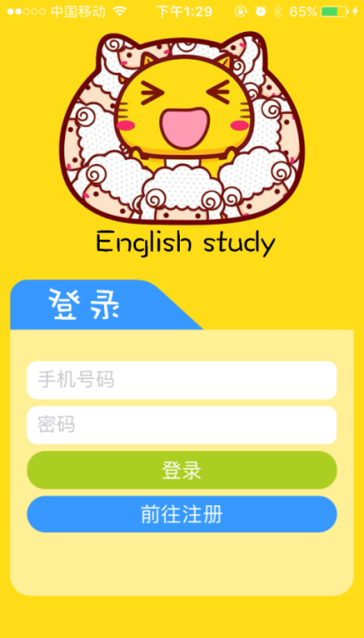

图5-1 登录界面

登录功能调用了LoginViewController中的getIDViewInfo方法进行网络的访问，检查该账户是否存在，如果该账户存在那么则会调用getloginViewInfo进行密码验证，如果密码验证成功则会进首页，否则将会让用户重新输入信息。首页界面如图5-2所示。

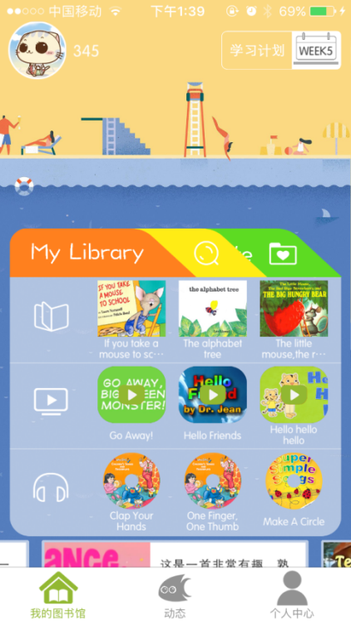

图5-2 首页界面

登录核心代码：

if ([[responseObject objectForKey:@"result"] boolValue]) {

[self getMainViewInfo];

}else{

NSString *message = [responseObject objectForKey:@"message"];

NSString *okButtonTitle = @"OK";

UIAlertController *alertController = [UIAlertController alertControllerWithTitle:nil message:message preferredStyle:UIAlertControllerStyleAlert];

UIAlertAction *okCtrl = [UIAlertAction actionWithTitle:okButtonTitle

style:UIAlertActionStyleDefault

handler:^(UIAlertAction * _Nonnull action){

phonetext.text = @"";

pwdtext.text = @"";

nextpwdtext.text = @"";

}];

[alertController addAction:okCtrl];

[self presentViewController:alertController animated:YES completion:nil];

}

#### 用户注册

用户注册功能主要实现了新用户的入驻。首先需要用户从登陆界面跳转到注册界面，在此界面会使用UITextField创建三个输入框，让用户输入新的账号和密码，调用LoginViewController中的getMainViewInfo方法进行注册，注册成功后，将会让用户对第一个宝贝进行创建。用户注册界面如图5-3所示。

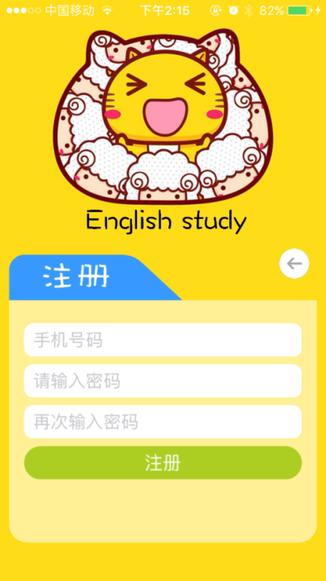

图5-3 用户注册界面

#### 用户反馈

用户反馈功能主要实现了可以让用户对于软件的一些开发等提出建议或者意见，这样会更好的帮助开发者完善该软件。利用UITextField创建输入框，使用户可以输入内容，通过调用FankuiViewController中的ontijiao方法，将用户输入的内容发送给服务器，在提交给服务器的前提下，要对内容进行判断，首先不能为空内容，其次要对内容进行转码处理。用户反馈界面如图5-4所示。

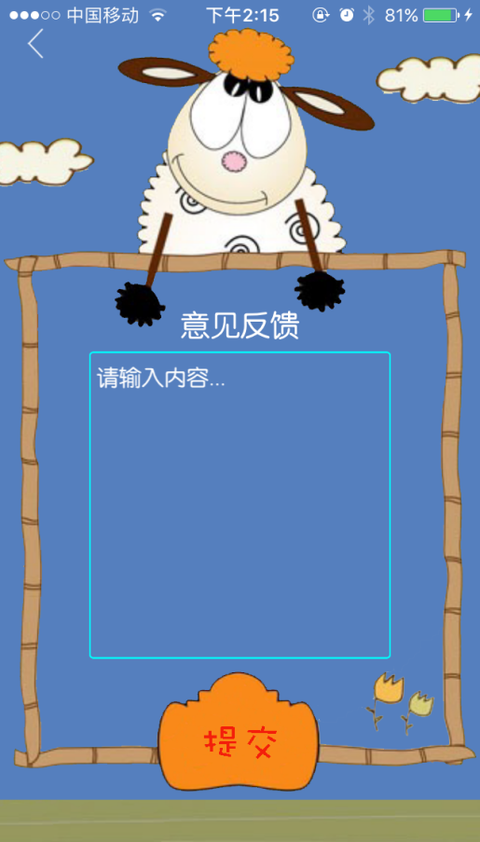

图5-4 用户反馈界面

#### 修改用户信息

修改用户信息功能可以让用户对自己的信息进行修改。首先进入修改用户信息界面，系统会经过前一页面的传值来获取到用户的所有信息，从而将信息显示出来，并且用户可以直接进行修改操作。当用户点击头像的时候，会调用getheadpic方法弹出选择头像框，让用户进行选择，修改完成之后，需要用户点击保存按钮来保存信息，通过调用persondataViewController中的getsavemessage方法来进行实现。修改用户界面如图5-5所示。

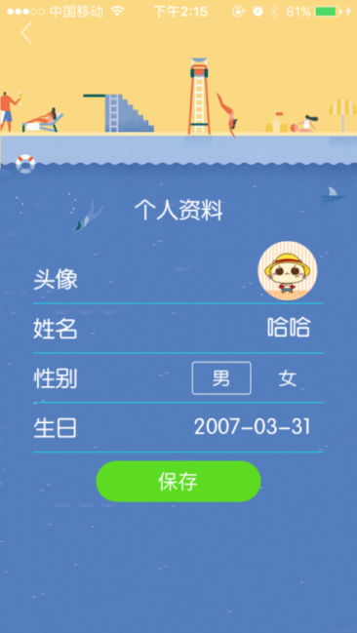

图5-5 修改用户信息界面

## 宝贝管理功能

#### 删除宝贝信息

删除宝贝信息用于用户对于已有宝贝的删除。用户可以在个人中心界面点击想要删除的宝贝头像进行删除，通过调用PersonViewController中的getdelbabyViewInfo方法来进行删除，在删除宝贝信息之前，会提示用户删除该宝贝将删除与宝贝关联的所有信息，以用户进行误操作。在删除之后，还有将NSUserDefaults中存储的宝贝序列进行更新，从而实现首页当前宝贝的更新。

#### 修改宝贝信息

修改宝贝信息用于用户更改宝贝学习计划，通过修改宝贝信息，系统将会重新根据宝贝的年龄阶段和语言能力范围来给宝贝分配学习资源，以更新学习计划。当用户点击开启下期，意为修改宝贝的信息，将会跳转到添加宝贝的界面，但是宝贝的姓名是不能进行更改的，将会直接跳过该过程，只会对年龄阶段和语言能力范围进行更改，修改成功会跳转到首页，并刷新数据。通过调用CreatebabyViewController中的getbeginViewInfo来进行实现。

#### 添加宝贝信息

添加宝贝功能主要实现了用户对于新的宝贝进行添加。在添加宝贝界面，每当用户点击选项按钮都会更改当前选择序号，并重新设置所有选项按钮为未选中状态，只有用户点击的那一个选项按钮为选中状态。最后通过调用CreatebabyViewController中的getMainViewInfo来完成添加。添加宝贝信息界面如图5-6所示。

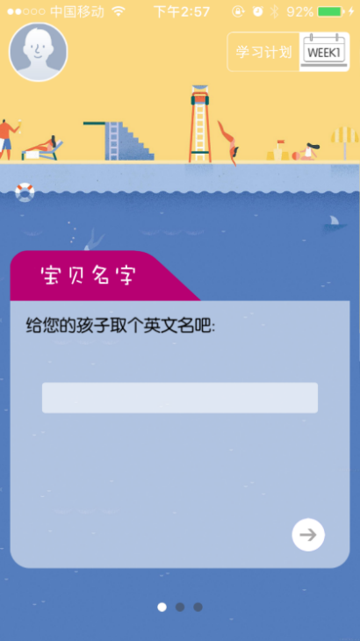

图5-6 添加宝贝信息界面

#### 查看宝贝信息

查看宝贝信息可以让用户很方便的了解到宝贝的一些相关信息。用户可以到学习计划界面，点击查看按钮，调用getbabyInfo方法弹出宝贝的详情信息窗口，如果点击确定按钮，窗口则会消失。查看宝贝信息界面如图5-7所示。

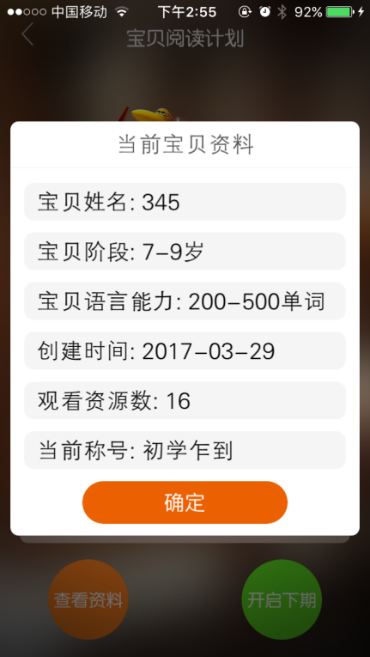

图5-7 查看宝贝信息界面

## 资源管理功能

#### 查看资源

系统会给宝贝提供三种不同的资源类型，分别为图书资源，视频资源和音频资源，当用户点击某种资源时，会触发MebookViewController中的scrollTableViewCell方法，该方法会判断出用户点击的是第几行第几列的资源，如果是第一行，则会跳转到图书资源界面，如图5-8所示。

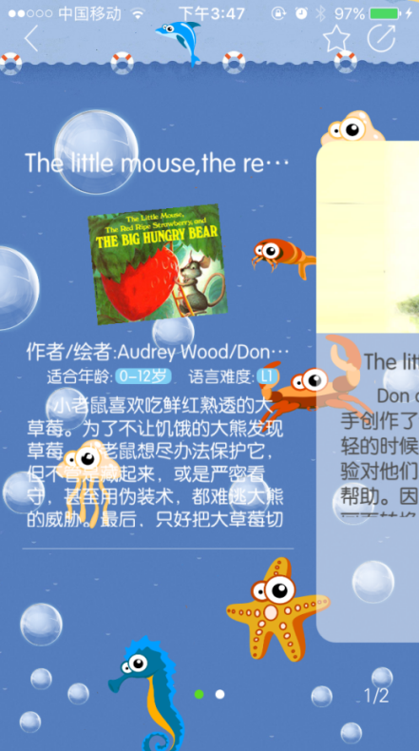

图5-8 图书资源界面

如果是第二行，则会跳转到视频资源界面，如图5-9所示。

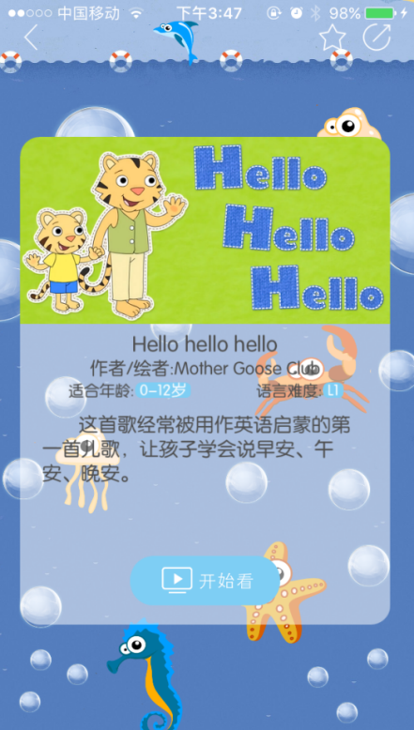

图5-9 视频资源界面

如果是第三行，则会跳转到音频资源界面，如图5-10所示。

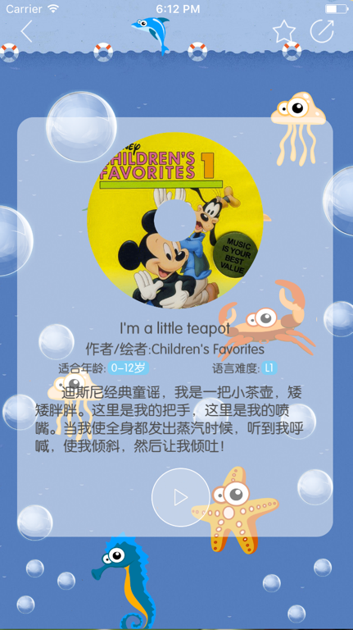

图5-10 音频资源界面

而选择的列数则是来确定在这一周的资源中，该资源是这种类型资源中三个资源中的哪一个资源，从而取出该资源的相关信息，在资源界面进行显示。

#### 收藏资源

用户可以进入资源界面对于自己喜欢的资源进行收藏。用户如果想要收藏该资源，则需要点击五角星按钮，调用getCollectionViewInfo方法进行收藏。当用户不想收藏该资源的时候，用户可以再次点击该按钮，则会调用getCancelcollectionViewInfo方法来取消收藏。当用户进入资源界面的时候就会调用该类中的getsearchViewInfo方法来检查该资源是否被收藏。

#### 搜索资源

当用户点击首页的搜索按钮时，上方会出现一个输入框，用户可以再输入框中输入关键词进行搜素，搜索出来的结果会在搜索列表中进行显示。用户点击搜素按钮的时候会调用MebookViewController中的getsearchViewInfo方法来搜素资源。

搜索资源核心代码：

-(void)getsearchViewInfo

{

NSString *urll = [NSString stringWithFormat:@"%@/Englishstudy/user/search.php?search_key=%@",SERVERADDR,searchtext.text];

AFHTTPRequestOperationManager *manager = [AFHTTPRequestOperationManager manager];

manager.responseSerializer.acceptableContentTypes = [manager.responseSerializer.acceptableContentTypes setByAddingObject: @"text/plain"];

manager.responseSerializer.acceptableContentTypes = [manager.responseSerializer.acceptableContentTypes setByAddingObject: @"application/json"];

[manager POST:urll parameters:nil success:^(AFHTTPRequestOperation *operation, id responseObject) {

[_hud hide:YES];

if ([[responseObject objectForKey:@"result"] boolValue]) {

if ([[responseObject valueForKey:@"data"] isKindOfClass:[NSDictionary class]]) {

self.searchDic = [[NSMutableDictionary alloc]initWithDictionary:[responseObject valueForKey:@"data"]];

[self.tableView reloadData];

}

}

} failure:^(AFHTTPRequestOperation *operation, NSError *error) {

[_hud hide:YES];

NSLog(@"Error: %@", error);

}];

}

#### 分享资源

首先用户需要进入资源界面，然后点击右上角的分享按钮，调用fengxiang方法弹出要分享的内容，并可以对内容进行再编辑，点击确定按钮，则会调用该类的sendmessage方法将内容分享出去。查看分享的内容，需要前往动态界面进行查看。分享资源界面如图5-11所示。

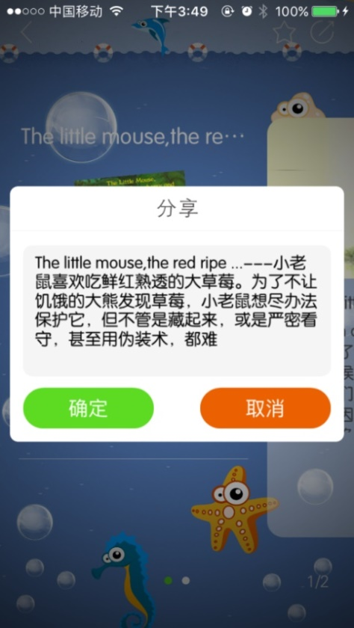

图5-11 分享资源界面

## 建议管理功能

#### 发表建议

用户可以根据发表建议功能，来对其他的用户进行互动。首先用户需要进入动态界面，然后点击发表按钮，调用BoxViewController中的onfabiaobtn方法弹出窗口，此时用户就可以输入想要发表的内容，当用户点击确定按钮时，则会调用该类中的sendmessage方法进行发表，成功发表的内容则会在动态列表中进行显示。发表建议界面如图5-12所示。

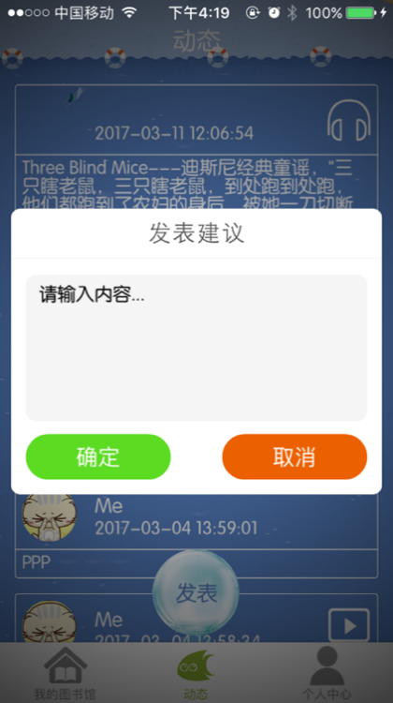

图5-12 发表建议界面

#### 删除建议

用户可以将自己已经发表过的内容进行删除。在我的建议界面中，用户只需要在自己想要删除的一行中，手势左滑，则会出现删除按钮，点击删除按钮，则会删除掉该行内容，动态界面的建议内容显示也将会更新。当用户点击删除按钮的时候，则会调用MedongtaiViewController中的delpinglun方法，将内容进行删除。删除建议界面如图5-13所示。

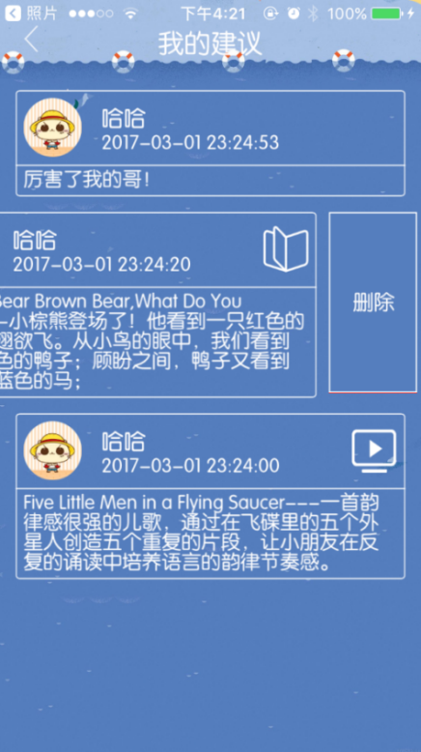

图5-13 删除建议界面

# 测试

测试主要是针对系统在运行过程中可能出现的问题进行检测，以确保系统在任何环境下都能正常工作。在这个过程中不仅要验证系统确实能提供需求分析中指定的功能，还要发现编码和设计上的错误。

## 功能测试

功能测试就是对软件的每个功能进行验证，根据功能测试用例，检查软件是否具备了用户要求的功能。

#### 测试的硬件环境

设备：iPhone 6s

CPU：1.8GHz

内存：2GB

#### 测试的软件环境

系统：iOS 10.3

数据库：Mysql 5.0

#### 部分测试用例

用户登录功能的测试用例如表6-1所示。

表6-1 用户登录功能测试用例表

|  |  |  |  |  |
| --- | --- | --- | --- | --- |
| 用例编号 | 用例描述 | 前置条件 | 预期结果 | 实际结果 |
| 1 | 输入正确的账号 | 没有输入密码 | 提示账号或密码不能为空 | 提示账号或密码不能为空 |
| 2 | 输入错误的账号 | 没有输入密码 | 提示账号或密码不能为空 | 提示账号或密码不能为空 |
| 3 | 输入正确的密码 | 没有输入账号 | 提示账号或密码不能为空 | 提示账号或密码不能为空 |
| 4 | 输入错误的密码 | 没有输入账号 | 提示账号或密码不能为空 | 提示账号或密码不能为空 |
| 5 | 输入正确的账号 | 输入错误的密码 | 提示账号或密码错误 | 提示账号或密码错误 |
| 6 | 输入正确的账号 | 输入正确的密码 | 登录成功，跳转到主页 | 登录成功，跳转到主页 |
| 7 | 输入错误的账号 | 输入错误的密码 | 提示账号或密码错误 | 提示账号或密码错误 |
| 8 | 输入了错误的账号 | 输入正确的密码 | 提示账号或密码错误 | 提示账号或密码错误 |

删除宝贝功能的测试用例如表6-2所示。

表6-2 删除宝贝功能测试用例表

|  |  |  |  |  |
| --- | --- | --- | --- | --- |
| 用例编号 | 用例描述 | 前置条件 | 预期结果 | 实际结果 |
| 1 | 点击第一个宝贝进行删除 | 只存在一个宝贝 | 提示请先添加新宝贝再删除此计划 | 提示请先添加新宝贝再删除此计划 |
| 2 | 点击第一个宝贝进行删除 | 存在多个宝贝 | 该宝贝被成功删除 | 该宝贝被成功删除 |
| 3 | 点击第二个宝贝进行删除 | 宝贝至少存在两个，当前宝贝为第一个 | 该宝贝成功被删除 | 该宝贝成功被删除 |
| 4 | 点击第二个宝贝进行删除 | 宝贝至少存在两个，当前宝贝为第二个 | 该宝贝成功被删除，并且当前宝贝切换为第一个 | 该宝贝成功被删除，并且当前宝贝切换为第一个 |
| 5 | 点击第三个宝贝进行删除 | 宝贝存在三个，当前宝贝为第一个 | 该宝贝成功被删除 | 该宝贝成功被删除 |
| 6 | 点击第三个宝贝进行删除 | 宝贝存在三个，当前宝贝为第二个 | 该宝贝成功被删除 | 该宝贝成功被删除 |
| 7 | 点击第三个宝贝进行删除 | 宝贝存在三个，当前宝贝为第三个 | 该宝贝成功被删除，并且当前宝贝切换为第二个 | 该宝贝成功被删除，并且当前宝贝切换为第二个 |

添加宝贝功能的测试用例如表6-3所示。

表6-3 添加宝贝功能测试用例表

|  |  |  |  |  |
| --- | --- | --- | --- | --- |
| 用例编号 | 用例描述 | 前置条件 | 预期结果 | 实际结果 |
| 1 | 点击下一步按钮 | 未输入宝贝姓名 | 提示请先填写昵称 | 提示请先填写昵称 |
| 2 | 点击下一步按钮 | 输入带有空格的字符 | 提示昵称不能包含空格 | 提示昵称不能包含空格 |
| 3 | 点击下一步按钮 | 输入正确字符 | 跳转到选择年龄阶段界面 | 跳转到选择年龄阶段界面 |
| 4 | 点击下一步按钮 | 未进行选择 | 提示请先进行选择 | 提示请先进行选择 |
| 5 | 点击下一步按钮 | 已进行选择 | 跳转到选择语言能力范围界面 | 跳转到选择语言能力范围界面 |
| 6 | 点击下一步按钮 | 未进行选择 | 提示请先进行选择 | 提示请先进行选择 |
| 7 | 点击下一步按钮 | 已进行选择 | 跳转到主页界面 | 跳转到主页界面 |

## 界面测试

界面测试是用来测试用户界面的各个控件的放置位置是否符合用户的使用习惯，以及功能模块的布局是否合理，除此之外还要测试界面操作的便捷性，页面元素的可用性，以及导航简单易懂性等。

#### 测试环境

设备：iPhone 6s

系统：iOS 10.3

#### 部分测试用例

其中用户登录界面测试用例如表6-2所示。

表6-2 用户登录界面测试用例

|  |  |  |  |  |
| --- | --- | --- | --- | --- |
| 用例编号 | 用例描述 | 前置条件 | 预期结果 | 实际结果 |
| 1 | 窗口是否正常显示 | 进入用户登录界面 | 正常显示 | 正常显示 |
| 2 | 文字是否正常显示 | 进入用户登录界面 | 正常显示 | 正常显示 |
| 3 | 文本输入框是否正常显示 | 进入用户登录界面 | 正常显示 | 正常显示 |
| 4 | 文本输入框是否正常显示 | 进入用户登录界面，并输入正常的字母或数字 | 正常显示 | 正常显示 |
| 5 | 文本输入框是否正常显示 | 进入用户登录界面，并输入空格字符 | 正常显示 | 正常显示 |
| 6 | 文本输入框是否正常显示 | 进入用户登录界面，并输入超长字符 | 正常显示 | 正常显示 |
| 7 | 按钮点击事件是否正常响应 | 进入用户登录界面，并点击一次按钮 | 正常响应 | 正常响应 |
| 8 | 按钮点击事件是否正常响应 | 进入用户登录界面，并连续点击按钮 | 正常响应 | 正常响应 |

结束语

在这次毕业设计中，通过不断的努力，独立开发了一个用于儿童学习英语的应用软件，通过对用户需求的分析，尽可能的为用户提供更大的帮助。该软件的开发在一定的程度上帮助解决了家长们在宝贝学习英语上的一些烦恼，通过该软件，会给宝贝们安排一个合理的学习计划，使宝贝们能够高效率，有兴趣，有计划的进行学习。

毕业设计是一次理论联系实际的实践过程，在这个过程中，我学会了怎样自学，怎样查阅资料，以及怎样去独立解决问题，更重要的是我见证了自己在这个过程中的不断进步，能力的不断提高。刚开始的时候，只是毫无目的去收集资料和进行学习，到最后感觉好像什么都没有学习到，以至于浪费了大量的时间。通过去了解软件的整个开发过程，我才意识到软件开发过程规范性的重要性，有了好的软件开发过程，才会避免走很多弯路。其次就是动手能力的重要性，有一些事情只要亲自动手才能深刻体会，自己动手去实现要比只看书本知识学的快。在去实现的过程中，会遇到各种问题来阻碍你，而有些问题可能是你从来就没有遇到过的，而接下来的任务就是把遇到的问题仔细分析，并寻找资料，将问题进行解决，通过解决问题的这一过程，有可能你会获得新的知识或解决办法的思路。当遇到实在解决不了的问题时，那么学会请教他人将会是另一种学习途径，通过请教他人，你可以把问题更快的进行解决，同时也会学习到新的知识或思路。

通过这次的毕业设计，使我学习到了很多新的知识，虽然在实现的过程中也遇到了不少困难，但是每解决一个困难，心中就会有一丝的成就感，就会更加不断努力去完成它。这次的毕业设计将会对我以后的发展道路产生巨大的影响。

参考文献

1. (美)科施恩.Objective-c 2.0程序设计[M].北京：机械工业出版社，2009.
2. Erica Sadun.IPhone开发秘籍[M].北京：人民邮电出版社，2009.
3. (美)萨单.iPhone开发秘籍（第二版）[M].北京：人民邮电出版社，2010.
4. 陈向辉.由浅入深学PHP[M].北京：电子工业出版社，2011.
5. 王瑞敏.PHP编程从基础到应用[M].北京：清华大学出版社，2014.
6. 杨梦宇.Mysql网络数据库安全状况与应对策略[J].信息系统工程：2011，2(3)：30-32.
7. 林美蓉.生RHEL5上安装MySQL[J].网管员世界，2011，5(2)：56-59.
8. 谢辉.Apache软件的Web服务器设置[J].计算机光盘软件与应用，2014，8(13)：145-150.
9. Cocoa基本原理指南开发环境[EB/OL].http://www.app-edu.net/article-3032-1.html，2012.
10. iOS的主要框架[EB/OL].http://www.jianshu.com/p/035bdc6d649b，2015.
11. 董文彬.浅论软件需求分析[J].科技视界，2015，3(12)：82-83.
12. 夏梦.基于iOS的车联网手机客户端的设计与实现[D].南昌：南昌大学，2014.
13. 史亮.软件测试实战[M].北京：人民邮电出版社，2014.
14. UI测试和易用性测试[EB/OL].http://www.51testing.com/html/79/150179-3714942，2016.
15. 张伟杰.基于iOS平台的新闻应用的设计与实现[D].北京：北京交通大学，2014.

致谢

我的论文即将完成，此时有一种莫大的成就感，我要对所有曾经在我的学习和生活中给予过我帮助的人们表示最衷心的感谢。

感谢四年来我的母校南阳理工学院对我的培养，这四年的大学生活是我人生中一段重要的经历，我要向每位曾经给予过我关心和帮助的老师、同学和朋友致以诚挚的谢意！

首先要感谢我的指导老师曹蕾讲师，曹蕾讲师严谨的治学态度、一丝不苟的工作作风以及对问题的深刻洞察力给我留下了深刻的印象，让我受益匪浅。她总是在百忙之中抽出时间给我指导，让我掌握了开发项目的基本方法和思路，并增加了我的自信心。曹蕾讲师总是和蔼可亲的给我们做分析，严格要求我们，指出系统中的不合理之处，每当遇到困难时，老师都很幽默的给予我鼓励和帮助，让我重拾自信。在撰写论文期间，她仔细审阅我的论文，并不厌其烦的提出修改意见，从而提高论文的质量。在此，我要对曹蕾讲师对我的培养和关怀表示深深的谢意。

其次，我要感谢在这四年间传授给我知识的各位老师，感谢他们传授给我知识，也要感谢院里的各位领导和其他老师在各个方面的关心和指导。

此外，还要感谢关心和帮助过我的同学和朋友，认识你们是我一生的荣幸，最后将最深的谢意献给我的家人，感谢他们对我永无止境的支持和关爱！